Pressemitteilung
09. Mai 2018

Nächster Schritt in der kamerabasierten Lasermarkierung

FOBA zeigt auf der LASYS die automatisierte Markierausrichtung ohne Produkthalterung, Faserlaser für Tag-Nacht-Design und 100 Watt-Highspeed-Lasermarkierung

Selmsdorf, Mai 2018 – FOBA Laser Marking + Engraving demonstriert auf der LASYS (Stuttgart, 5.-7.Juni 2018) noch vor der offiziellen Markteinführung ein Softwareupdate, das die exakte Ausrichtung der Markierung nun auch für beliebig im Markierfeld positionierte Produkte ermöglicht. Teure Haltevorrichtungen werden damit überflüssig bei gleichzeitig präzisen Markierergebnissen durch die ins Lasersystem integrierte Kamera.

Am Messestand 4B32 erleben Besucher die automatisierte Markierausrichtung bei zufällig eingelegten Bauteilen in Live-Demonstrationen an einer FOBA M1000-Markierstation. Die neue Funktion wird mit Einführung der kommenden Version der Markiersoftware MarkUS 2.12 auf dem Markt verfügbar sein.

Auf der LASYS zeigt FOBA außerdem einen M2000-P Markierlaser, ausgestattet mit dem innovativen 20 Watt-Faserlaser Y.0201-DN zum Lackabtrag auf Kunststoff. Dieser wurde speziell für hochpräzise Markierungen auf hinterleuchteten Bauteilen für das Tag-Nacht-Design im Automobil- oder Elektronikbereich entwickelt.

Neben den beiden Markierarbeitsplätzen wird auch der 100 Watt-Faserlaser FOBA Y.1000 ausgestellt. Das Markiersystem eignet sich insbesondere für die Integration in Highspeed-Fertigungslinien zur Laserbeschriftung von Massengütern oder für die Applikation robuster Zeichen auf stark beanspruchten Bauteilen.

FOBAs Markierspezialisten halten zwei Vorträge am 5. Juni: Christian Söhner, Global Medical Market Manager, spricht über UDI-konforme Lasermarkierung auf medizinischen Produkten (Spectaris 10x10 Workshop, zwischen 10:30 und 12:30 Uhr). Dr. Faycal Benayad-Cherif stellt in seinem englischsprachigen Vortrag die neueste Innovation in der automatisierten Markierausrichtung ohne Produkthalterung vor (Laser in Action Forum, 16 Uhr).

Unter E-Mail info@fobalaser.de oder Tel. 0049 38823 55-556 können Besucher vorab einen Messetermin vereinbaren.

FOBA Laser Marking + Engraving ist einer der international führenden Hersteller und Anbieter von innovativen Präzisionssystemen zum Markieren und Gravieren mit Laser. Die Alltec GmbH mit Sitz in Selmsdorf bei Lübeck bietet mit ihrem weltweiten Vertriebs- und Servicenetz fundierte Applikationsberatung und umfassende Kundenbetreuung in Lieferung und Service. Seit der Fusionierung der Alltec GmbH mit FOBA im Jahr 2009 steht die Marke FOBA international für höchstes technologisches Know-how und innovative kamerabasierte Lasermarkiersysteme.

FOBAs leistungsfähige Faser-, UV- oder CO2-Laser-Markierstationen sind optional mit kamerabasierter Markierkontrolle erhältlich. Dies ermöglicht die vor- und nachgelagerte Produkt- und Zeicheninspektion ebenso wie die automatisierte Ausrichtung der Lasermarkierung. Bauteile aus Metall, Kunststoff und fast allen anderen Materialen können so schnell, sicher und weitgehend ausschussfrei markiert werden.

Alltec GmbH | FOBA Laser Marking + Engraving

www.fobalaser.com/de/

Bilder zur redaktionellen Verwendung:

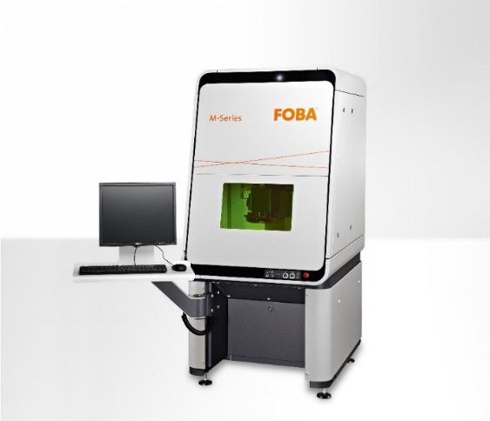
FOBA M2000, ein Laserarbeitsplatz mit optional integrierter Kamera.

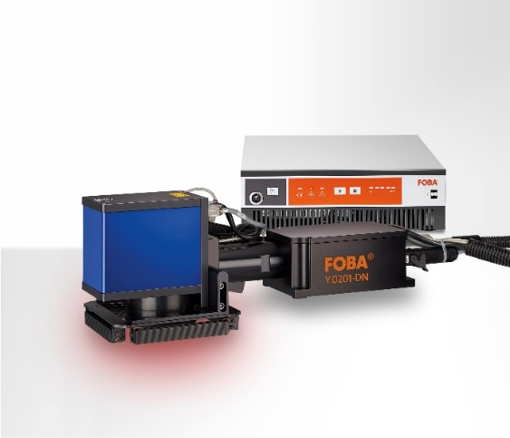
FOBA Y.0201-DN, ein innovativer Faserlaser speziell für den präzisen Lackabtrag auf beschichteten Kunststoffen im Tag-Nach-Design hinterleuchteter Bauteile.

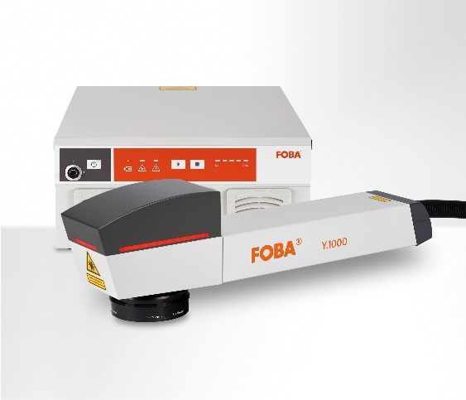
FOBA Y.1000, ein 100-Watt-Faserlaser-Beschrifter für die Integration in Highspeed-Produktionslinien.

Weitere Informationen sowie Text- und Bildmaterial erhalten Sie von:

Susanne Glinz | Campaign Manager
ALLTEC GmbH | An der Trave 27 – 31 | 23923 Selmsdorf/ Deutschland
Tel.: +49 (0)38823 55-547 | Fax: +49 (0)38823 55-222
susanne.glinz@foba.de | www.fobalaser.com

Über FOBA Laser Marking + Engraving (Alltec GmbH) www.fobalaser.com/de/
FOBA ist einer der international führenden Hersteller und Anbieter von innovativen Präzisionssystemen zum Markieren und Gravieren mit Laser. Alltec/FOBA bietet OEM-Laserbeschrifter, Laser-Einzelarbeitsplätze und Hochleistungs-Lasergravurmaschinen, sowohl als Serienprodukte als auch in kundenspezifischer Sonderfertigung. Seit Alltec 2009 mit FOBA fusionierte, fungiert der Markenname FOBA als starkes gemeinsames Vertriebs- und Service-Label auf internationalen Märkten. Mit ihrer Firmenzentrale in Selmsdorf bei Lübeck gehört die Alltec GmbH zur US-amerikanischen Danaher Corporation und beliefert die Schlüsselmärkte der Automobilzulieferer und Medizintechnikhersteller sowie die Luft- und Raumfahrt und andere Branchen. FOBAs Markierlaser beschriften eine Vielzahl von Materialien und Bauteilen aus Elektronik, Kunststoff- und Metallverarbeitung, Sicherheits- und ID-Technik, Werkzeug- und Formenbau sowie Schmuckindustrie.

